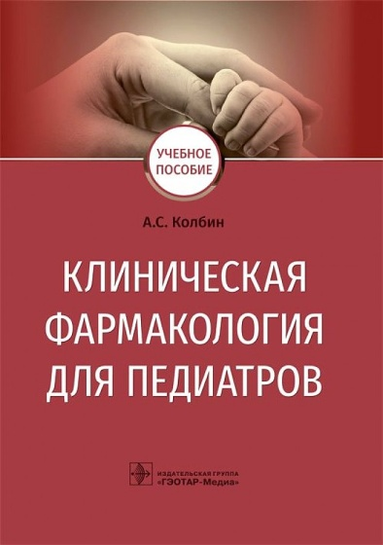
Колбин, А. С. Клиническая фармакология для педиатров : учебное пособие / А. С. Колбин. – Москва : ГЭОТАР-Медиа, 2022. – 288 с. – 288 с. – ISBN 978-5-9704-6582-0. – Текст : электронный // ЭБС "Консультант студента" : [сайт]. – URL : https://www.studentlibrary.ru/book/ISBN9785970465820.html
В учебном пособии приведены сведения по истории клинической фармакологии в педиатрии, основные принципы клинической фармакологии и доказательной медицины у детей. Подробно рассмотрены основы фармакокинетики и дозирования лекарственных средств в педиатрии. Особое внимание уделено разработке и проведению исследований лекарственных средств у детей, экстраполяции и фармакометрии. Всесторонне обсуждается современный вызов в педиатрии и неонатологии - широкое распространение лекарственных средств, "не предназначенных для приема у детей".
Книга представляет синтез теоретических знаний и практических рекомендаций, определяющих базовую подготовку по специальности "Клиническая фармакология".
Учебные материалы изложены в традиционной форме, подходят для индивидуального обучения.
Издание предназначено обучающимся по программам клинической фармакологии, педиатрии, а также может быть полезным ординаторам, аспирантам, преподавателям высшей школы. Может использоваться в системе дополнительного профессионального образования врачей-педиатров и неонатологов.
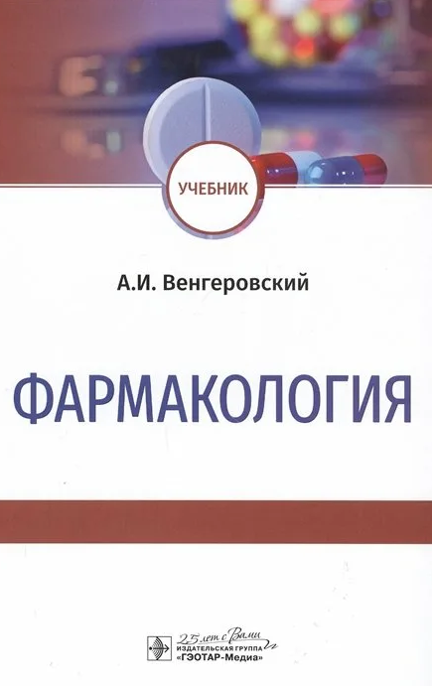
Венгеровский, А. И. Фармакология : учебник / А. И. Венгеровский. – Москва : ГЭОТАР-Медиа, 2022. – 848 с. : ил. – 848 с. – ISBN 978-5-9704-6722-0. – Текст : электронный // ЭБС "Консультант студента" : [сайт]. – URL : https://www.studentlibrary.ru/book/ISBN9785970467220.html
В учебнике рассмотрены современные проблемы общей и частной фармакологии. Описаны фундаментальные принципы действия лекарственных средств и клинические подходы к фармакотерапии заболеваний, приведена информация о лекарственных средствах, применение которых началось в последние несколько лет.
Издание предназначено студентам, обучающимся по специальностям 31.05.01 "Лечебное дело" и 31.05.02 "Педиатрия".

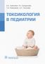
Лужников, Е. А. Токсикология в педиатрии : руководство для врачей / Е. А. Лужников, Г. Н. Суходолова, Л. А. Коваленко, О. Л. Чугунова. – Москва : ГЭОТАР-Медиа, 2022. – 336 с. – ISBN 978-5-9704-6561-5. – Текст : электронный // URL : https://www.rosmedlib.ru/book/ISBN9785970465769.html
В руководстве по клинической токсикологии отражены современные научные данные об особенностях реакции детского организма на химическую травму при острых отравлениях, значительно отличающейся от таковой у взрослых, что позволяет считать, что дети - это не маленькие взрослые. При сходстве клинических проявлений необходим особый подход к диагностике и лечению этой распространенной патологии.
Наряду с базовыми положениями классической медицинской токсикологии данное руководство содержит специальные материалы по токсикокинетике и токсикодинамике токсикантов у детей.
Издание предназначено врачам, проходящим курсы последипломного образования, врачам скорой помощи, реаниматологам многопрофильных больниц, которые часто встречаются с трудностями в диагностике и лечении отравлений, клиническим фармакологам, врачам и фельдшерам, работающим в группе риска - в местах массового скопления детей и подростков, таких как детские поликлиники, медицинские пункты летних лагерей, а также студентам медицинских вузов.

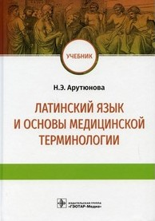
Арутюнова, Н. Э. Латинский язык и основы медицинской терминологии : учебник / Н. Э. Арутюнова. – Москва : ГЭОТАР-Медиа, 2022. – 352 с. – ISBN 978-5-9704-6571-4. – Текст : электронный // ЭБС "Консультант студента" : [сайт]. – URL : https://www.studentlibrary.ru/book/ISBN9785970465714.html
В учебнике предложена система изучения основ грамматического строя латинского языка. Учебный материал включает обязательный минимум дисциплины "Латинский язык и основы медицинской терминологии" для студентов медицинских специальностей и направлений подготовки, что способствует формированию умения аналитически осмысливать и обобщать полученные теоретические знания на практике в изучении выбранного ими языка.
Учебник предназначен студентам медицинских вузов.

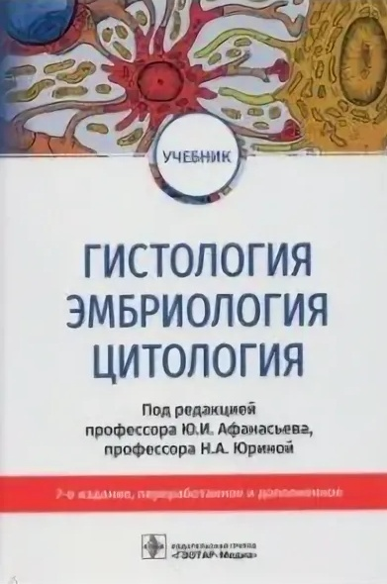
Афанасьев, Ю. И. Гистология, эмбриология, цитология : учебник / Ю. И. Афанасьев, Б. В. Алешин, Н. П. Барсуков [и др. ] ; под ред. Ю. И. Афанасьева, Н. А. Юриной. – 7-е изд. , перераб. и доп. – Москва : ГЭОТАР-Медиа, 2022. – 832 с. – ISBN 978-5-9704-6823-4. – Текст : электронный // ЭБС "Консультант студента" : [сайт]. – URL : https://www.studentlibrary.ru/book/ISBN9785970468234.html

В издании представлены основные сведения по цитологии, учение о тканях и органах, описаны последовательные стадии и критические периоды развития человека. Рассмотрены современные данные о регенерации и реактивных изменениях тканей и органов. Материал изложен с гистогенетических позиций с учетом возрастных изменений тканей и органов.
Учебник предназначен студентам медицинских вузов, а также может представлять интерес для врачей-интернов, ординаторов, аспирантов, преподавателей.

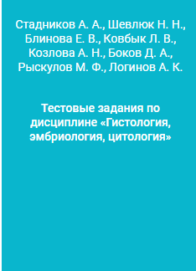
Тестовые задания по дисциплине «Гистология, эмбриология, цитология» : учебное пособие / А. А. Стадников, Н. Н. Шевлюк, Е. В. Блинова [и др.]. – Оренбург : ОрГМУ, 2021. – 108 с. – Текст : электронный // Лань : электронно-библиотечная система. – URL: https://e.lanbook.com/book/176349
В учебном пособие представлены тестовые задания по модулям «Цитология», «Эмбриология» и «Общая гистология». Тестовые задания составлены на основе рабочих программ дисциплины «Гистология, эмбриология, цитология» для студентов лечебного, педиатрического и медико-профилактического факультетов. Учебное пособие рекомендовано обучающимся медицинских вузов для подготовки к рубежным контролям и промежуточной аттестации.

